Documentație: Extras Cont
Această documentație descrie funcționalitățile machetei "Extras Cont", care permite vizualizarea documentelor din extrasele de cont, înregistrarea încasărilor pentru anumite documente, ștergerea detaliilor și navigarea către pagina de import a extraselor de cont.

Funcționalități principale
Macheta oferă următoarele funcționalități:
- 1. Vizualizarea documentelor de pe extrasele de cont în funcție de filtrele aplicate.
- 2. Înregistrarea încasărilor pentru anumite documente prin selectarea documentului și apăsarea butonului **Înregistrare încasare**.
- 3. Ștergerea anumitor documente din listă prin bifarea acestora în coloana specifică și apăsarea butonului **Șterge detalii**.
- 4. Navigarea către pagina de import a extraselor de cont prin apăsarea butonului **Import extras cont**.

Pași pentru utilizarea machetei
1. Selectați filtrele dorite (de la data, până la data, tipul documentelor: generate, negenerate, șterse).
2. Examinați lista documentelor afișate în funcție de filtrele aplicate.
3. Pentru a înregistra o încasare:
- a. Selectați documentul corespunzător din listă.
- b. Apăsați butonul **Înregistrare încasare**.
- c. În macheta care se deschide, selectați factura pentru care se va genera încasarea.
- d. Apăsați butonul **Salvare**.
4. Pentru a șterge anumite documente, bifați-le în coloana specifică și apăsați butonul **Șterge detalii**.
5. Pentru a naviga către pagina de import a extraselor de cont, apăsați butonul **Import extras cont**.

Exemple vizuale
Mai jos sunt prezentate două imagini care exemplifică utilizarea machetei "Extras Cont" și a procesului de generare a unei încasări.

Macheta Extras Cont
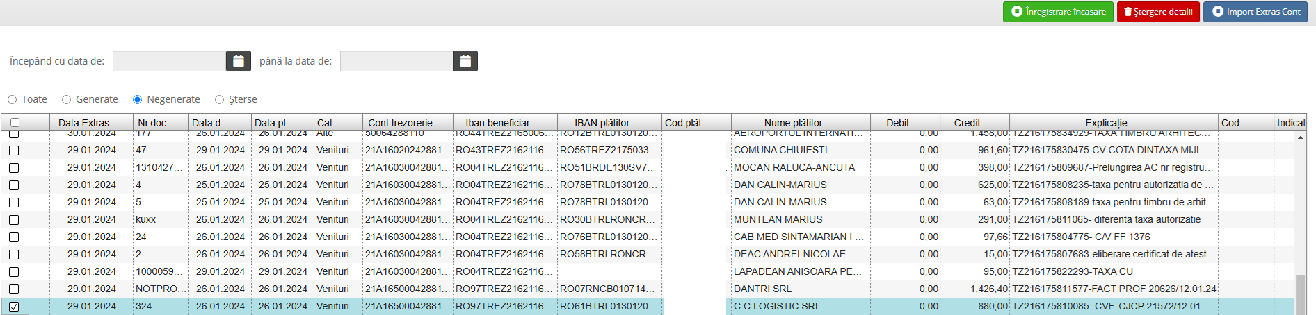
Imaginea de mai sus exemplifică utilizarea machetei pentru vizualizarea documentelor din extrasele de cont.

Macheta Generare Încasare
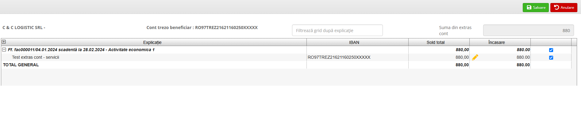
Imaginea de mai sus exemplifică procesul de generare a unei încasări pentru un document selectat.

